RIWAYAT HIDUP

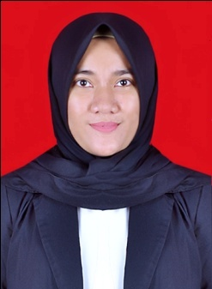

Sri Romadyati .Lahir pada tanggal 30 November 1993 di Barru.Beragama Islam. Penulis adalah anak bungsu dari empat bersaudara, Putri dari pasangan Syahrijal dan Salmiah. Penulis menempuh pendidikan formal pada tingkat taman kanak-kanak di KB SRIKANDI tahun 1999 dan tamat pada tahun 2001. Pada tahun yang sama penulis melanjutkan pendidikan dasar di SD Inpres Kamara dan tamat pada tahun 2006. Pada tahun yang sama, Penulis melanjutkan pendidikannya di SMP Neg. 1 Barru dan tamat pada tahun 2009. Pendidikan sekolah menengah atas di tempuh di SMAN 1 Barru, pada tahun 2009 – 2012 jurusan IPA. Pada Tahun 2012, Penulis melanjutkan studinya pada Jurusan Pendidikan Luar Biasa (S1 PLB) Fakultas Ilmu Pendidikan Universitas Negeri Makassar.

